ORIENTACIJSKI IZLET

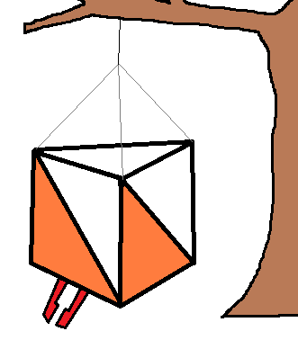
Orientacija… določanje lokacije na terenu glede na strani neba, objekte v okolici…. bla, bla, bla. Tako suhoparno nam predstavi orientacijo slovar Slovenskega knjižnega jezika. Mi pa jo bomo spoznali na veliko zabavnejši način. S karto in kompasom se bomo pognali v Kolovške gmajne, jih prečesali po dolgem in počez, sproti pa bomo poizkusili najti še kakšno kontrolno točko. Skratka zabavno bo. Za konec zanimivega dne bo poskrbela še razglasitev najboljših ekip ter podelitev nagrad.

Kdaj
sobota, 16. marec 2013.

Zbor
Na Brdu pri Lukovici, pred šolo ob 7.30, v Domžalah ob 7.45 za blagovnico Vele na makadamskem parkirišču, ter v Preserjah pri Radomljah, pred šolo ob 8.00.

Dež
V primeru dežja bo izlet krajši. Natančnejši prihod bomo sporočili ob odhodu.

Vrnitev
Na zborno mesto v Preserje pri Radomljah okoli 15.00, v Domžale okoli 15.15, ter na Brdo pri Lukovici okoli 15.30.

Obvezna oprema
Gojzarji, nahrbtnik, vetrovka, udobne dolge hlače, pulover, kapa, rezervno perilo, malica in pijača, kos izolacijske podloge za sedenje na tleh (armafleks), zložljivi dežnik, vrečka za smeti in dnevnik Mladega planinca ali Cici dnevnik.

Cena
Cena izleta je 10 €. Po roku prijav denarja ne vračamo.

Prijave
Prijave skupaj z denarjem oddajte mentoricam najkasneje do torka, 12. marca 2013.

Vodji
Bojan Lenček (031/248-115), Mladinski voditelj in Matej Ogorevc, vodnik Planinske zveze Slovenije

PRIJAVNICA
Na izlet prijavljam : ______________________________________
iz ___________ razreda OŠ ____________________________.
Ko se z izleta vrnemo na zborno mesto, grem domov (ustrezno obkroži):
sam/a s starši
tel. staršev: _____________PODPIS STARŠEV:_________________

